新 书 推 荐
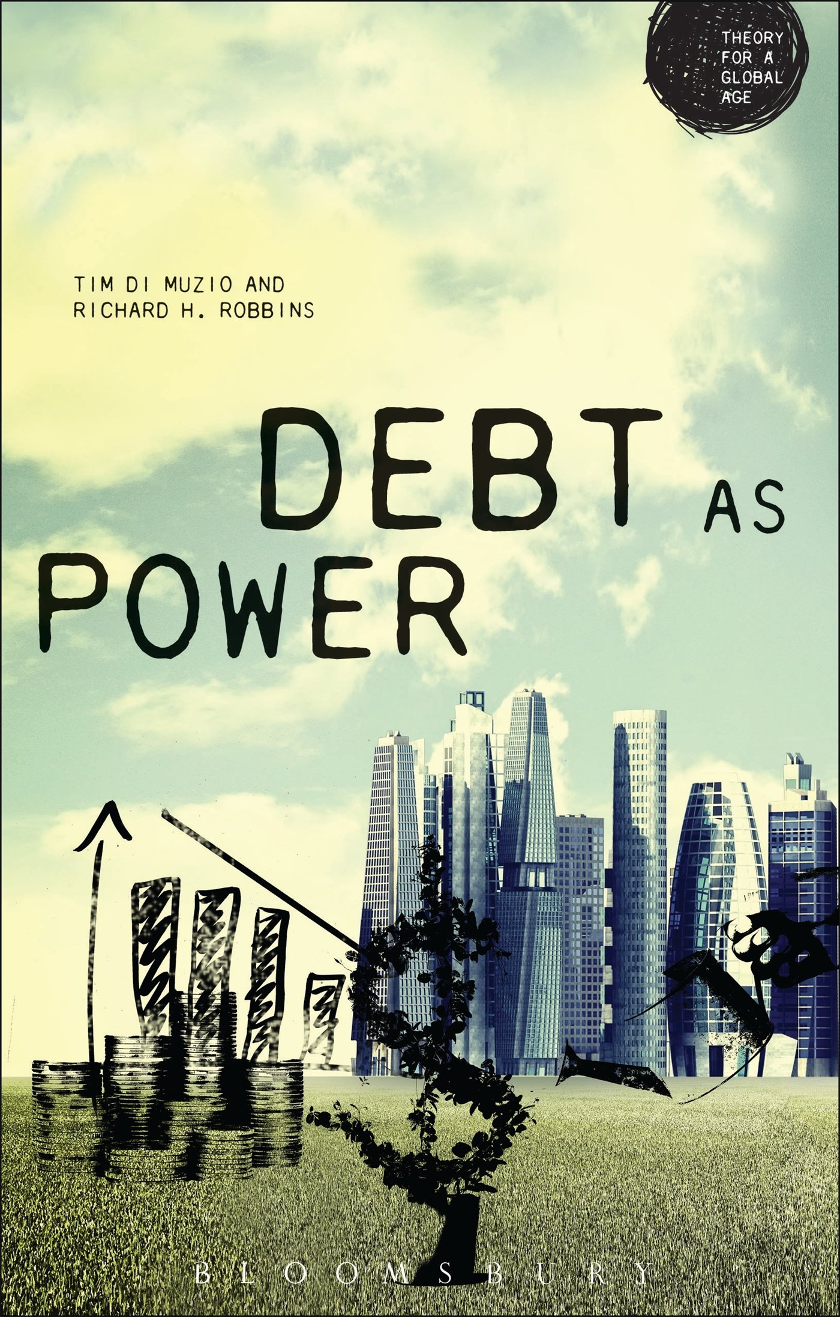
中文书名：《为权之债》（全球化时代系列理论）
英文书名：Debt as Power (Theory for a Global Age Series)
作 者：Tim Di Muzio and Richard H. Robbins
出 版 社：Bloomsbury Academic
代理公司：ANA
页 数：216页
出版时间：2015年10月
代理地区：中国大陆、台湾
审读资料：电子稿
类 型：社会科学

主旨
本书对贯穿全球经济的债务激增进行了审视，追寻了作为一种权力技术的债务的进化与变革，以及它在理解“作为历史的当今”中所扮演的角色，并指出在我们现有的发展轨道中另辟蹊径的可能性。

关键特色和亮点
- 适时地描述一种关键的当代现象，提供了一次综合性、具有历史敏感性却简短的介绍
- 第一次将债务作为一种权力技术建立了理论学说，打造了其他人可以借鉴的结构框架
- 横跨政治学、社会学、人类学、经济学和地理学，对于各学科的读者来说都易于理解
- 这是本全新的启示录，包括了债务在大西洋奴隶贸易和欧洲现代资本主义建立过程中扮演的角色

内容简介：

我们这个时代最有预见性的问题之一：贯穿全球经济的债务激增，以及领导人追逐指数式增长以满足债权人和投资人的相关要求。《为权之债》（Debt as Power）对我们理解这个问题适时的提供了革新性的帮助。

本书在提供对于债务作为一种相互关联的全球性现象的历史敏感性和综合性分析方面显得很有特色。作者并没有将关注点放在作为道德义务的历史上的债务现象，而是认为资本主义下的债务可视为一种权力技术，与持续不断的增长和带来那“1%”收益的差别资产的要求密切关联。

人类群体的历史和他们的自然环境与复杂的权力的空间和层次关系相关联，书中的解释以这种观点为开端，去理解它们的发展，我们需要的不仅仅是探讨一种给定情形的细节，而要更重要地去探讨它们的相互关联、相互依赖和国际间的关系。既然资本主义下的债务在社会的各个阶层越来越普遍，而且经济增长现在是全世界主流政党唯一的口头禅，作者认为追寻作为一种权力技术的债务的进化与变革过程对于理解“作为历史的当今”来说至关重要，并且可以指出在我们现有的发展轨道中另辟蹊径的可能性。

作者简介：

理查德H·罗宾斯（Richard H. Robbins）是美国纽约普拉茨堡州立大学人类学杰出教学教授。

提姆·蒂姆奇奥（Tim Di Muzio）是澳大利亚卧龙岗大学法律、人文及艺术学院高级讲师。

媒体评价：

“这是经济人类学中最好的著作——切题、精致、易读。作者们鲜明地展示了债务如何成为了保持世界经济体系连接的必要粘合剂的，如何成为一种无以言表的痛苦和奴隶制的现代形式扩展成为给债权人带来持续利益的工具。

《为权之债》是对皮凯蒂（Piketty）的“21世纪的资本”的一次强有力的人类学回答，对资本主义的一次有洞察力的彻底的原始剖析，理解当今世界如何运作的一本必备指南。这是一本很重要的书，对我们的经济未来的一次综合的明智的指引。”
----理查德·威尔克斯（Richard Wilks），美国印第安纳大学杰出教授。

谢谢您的阅读！
请将回馈信息发至：俞晓宁（Winnie Yu）
安德鲁﹒纳伯格联合国际有限公司北京代表处
北京市海淀区中关村大街甲59号中国人民大学文化大厦1705室, 邮编：100872
电话：010-88810959
传真：010-82504200
Email: winnie@nurnberg.com.cn
网址：www.nurnberg.com.cn
微博：http://weibo.com/nurnberg
豆瓣小站：http://site.douban.com/110577/

